
Prodávající:
/A
_{ř} ZIMMER BIOME.T
Your piY'grftrift, Or. r prom:,
Zimmer Czech, s.r.o.
Na Vítězné pláni 1719/4 140 00 Praha 4 Vyplnéný formulář, prosíme, posílejte e-mailem, doporučenou počtou Či faxujte na:
faxe. XXXX nebo fax č. XXXXX

e-mail: XXXXzimmerbiomet.XXXX tel: XXXX

XXXX
XXXX
XXXX
XXXX, XXXX
tel: XXXX, XXXX
tel: XXX, XXXX

Nemocnice
Nové Město na Moravě,
Příspěvková organizace
Žďárská 610
592 31 Nové Město na Moravě

Centrální operační sály

Kupující: . ........

^-Hlášení o odběru implantátů 17.5.2019
Dne 17.5.2019

Pacient.
XXXXX

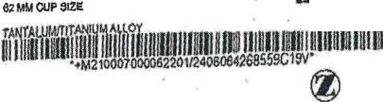
STERILE QTY-1
Q 2024-02-29
(61)00889024,11099? (17)240229 (70)642(58659
>>- (01)00883034129001 jS (17)230930 0E (10)«092393
j 64268559 EDI: 00700006220 fRĚfj 00-7000-062-20
TftAflECULAR METAL"
ACší abular revision shell
[WX,64092393 £01:00711006232 7110-62-32
Trabecular Mmol’<• Acetabular Revision System —
Longevity® Highly CrossliWtea Polyethylene
Revision Shell Liner Cemented 10 Degree Liner Face Angle Oblique 32 mm I.D.
For Use With $2/64 mm O.D. Shell
iiiiiiiBiniiiisiisjiiiiiiiiiiiBmiiiiiiiMi
Q *»H12400T11O0S232V2327364O9238311S-'
I® 2023-09-30

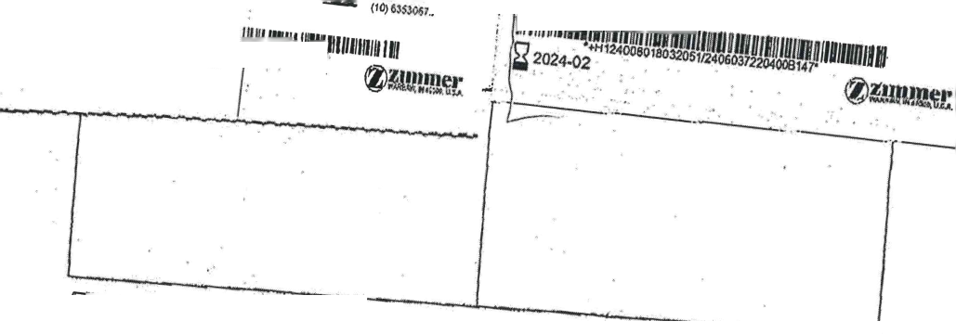
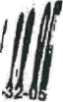
20Z3-06-30
□ Přijde obj. j—| Navýšit sklad
Es3 63959480 EDI: 00489406210 [ŘÉF] 00-48944)62-10
ic^BULARREviaON SYSTEM ESSI »')MM»M430««2
tceTABuCSS augment ^{M} Kř⁵ <’^{Z})2»»’O
^KNEs/iOMM (10.038594,0
1 foi»ii>«W*W»WO»»*i- IMtanyM
[ÍČŤteL63530675 EDI: 00662406530 |ŘBFfcT6624-65-30
HGP II Acetabular Components [ÍJJ^?⁴’²⁷⁶⁶
Bone Screw Self-Tapping ! KKK
6-5 mm Diameter 30 mm Length
UlllllUIIHIIIIIIlllHIIIIIIlllIIIIUtllllUtliil .ni.ni
n ■+H124OC6624Q6530W2$33463S3O$7$K163‘
“ 2026-11-30
IaH Fakturovat Qsl.sklad
Podpis osoby manipulující se zbožím
[§^£,63869901 EDI: 00662406550 |ŘĚÍ$í5?6B24-65-50
fctf>X2 (01) 00869024 (2 7092
HGP ll Acetabular Components ii7)2?i23t
Bone Screw Self-Tapping BBS iioiwsasooi
6.5 mm Diameter 50 mm Length
til I III 8 MIDIII tfillll li IIHÍUIII11BIII fill) fit liillliliilli llilitmi IliHfl
O •»H'24OO6B24O65»1f2736563&69E>0lL17J'
$,2027-12-31
[LOT] 37220400 EDI: 00801803205 |REP| 8046 VerSys® Hip System Femoral Head 12/14 Taper 32 mm Diameter +10.5 mm Neck Length ||||||IÍIIIM«'M'•*,“'

•a
OBJEDNÁVKU AKCEPTUJEME CELKOVÁ CENA FAKTURY ČINÍ 54 100,- Kč bez DPH XXXX

XXXXXXXXXXXXXXX
XXXXXXXXXXXXXXX

